Woche vom 18.12.-22.12.23(KW51)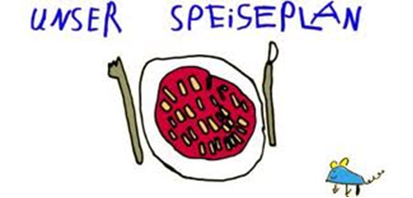

Woche vom 18.12.-22.12.23(KW51)

Montag:

frische Bratwurst, Kartoffelgratin, Möhren

Dienstag:

Möhren-Kartoffel-Bohnen Eintopf

Mittwoch:

Pfannekuchen

Donnerstag:

Kartoffelpuffer mit Apfelmus

Freitag:

Hähnchen, Pommes, Mais

Frühstück und Mittagessen je 3,00 Euro

